Златопольская средняя школа
«Деление десятичных дробей»
Открытый урок
Учитель : Алдабергенова А.С.

Краткосрочный план урока №
Тема урока:  «Деление десятичных дробей» |  |  |  | Школа: Златопольская средняя школа, с.Златополье
Дата: 23.02.18 |  |  |  | ФИО учителя: Алдабергенова А.С.
Класс: 5 |  |  |  | Количество  присутствующих: |  | Количество  отсутствующих:
Цели обучения, которые будут достигнуты с помощью данного урока |  | 5.1.2.29 выполнять деление десятичной дроби на натуральное число и на десятичную дробь.
Цели обучения |  | Все учащиеся смогут: выполнять деление десятичных дробей
 |  | Большинство учащихся будут уметь: выполнять деление десятичных дробей, смогут выполнять комментирование решения.
 |  | Некоторые учащиеся смогут: выполнять все действия над десятичными дробями.
Языковая цель |  | Учащиеся могут: называть компоненты деления, могут объяснять ход решения примеров.
 |  | Ключевые слова и фразы: делимое, делитель, частное, разделить десятичные дроби, перенести запятую вправо на столько цифр, сколько их в делителе.
Предыдущее обучение |  | Учащиеся могут выполнять действия сложения, вычитания, умножения и деления десятичных дробей.
План
Планируемые сроки | Планируемые действия (замените записи ниже запланированными действиями) |  |  |  |  |  | Ресурсы
Начало  Урока  2 мин  5 мин | 1.Организационный момент. Сообщение целей и задач урока.  Раздаются листы самооценивания.  2.Проверка домашнего задания. Разбор заданий, вызвавших затруднения учащихся.  3.Актуализция знаний учащихся.  К доске вызываются трое учащихся и выполняют индивидуальные упражнения по карточкам.  Карточка №1.  1)Вставьте пропущенную фигуру:  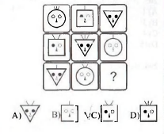  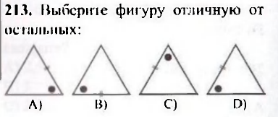  2)  Карточка №2.  Выявите закономерность:  1)0,1; 0,8; 1,5; 2,2; 2,9; ...  2)1,1; 3,3; 9,9; 29,7; 89,1; ...  Карточка №3.  Выявите закономерность:  В)1,1; 0,33; 0,099; 0,0297; 0,00891; ...  Г)100; 10; 1; 0,1; 0,01; ... .  С остальными учащимися проводится игра «Верные и неверные утверждения» на повторение теоретического материала и закрепление вычислительных навыков. Задача ученика – согласиться или не согласиться с данными предположениями, поставить «плюс» или «минус».  - При сложении и вычитании десятичных дробей десятые доли записываются под десятками.  - 0,99+0,1=1  - При умножении десятичных дробей нужно:  - перемножить дроби как натуральные числа  - в полученном произведении справа отделить запятой столько знаков, сколько их в обоих множителях вместе.  - 0,5·0,2=0,1  - При делении десятичной дроби на натуральное число в частном ставим запятую тогда, когда закончится деление целой части.  - 0,64 : 8=0,8.  Правильные ответы: -,-,-,+,+,-.  Учащиеся сравнивают свои ответы с правильными ответами, задают вопросы.  Проводится формативное оценивание методом «Большой палец вверх».  - Большой палец вверх- уверены, что они достигли ожидаемого.  - Большой палец боком- достигли в некоторой степени, но могли больше.  - Большой палец вниз- незначительный прогресс к достижению. |  |  |  |  |  | Презентация  «Действия над лесятичными дробями»  Раздаточный материал
Середина урока  5 мин  10 мин  8 мин  5 мин | По методу «Граффити на доске» учащиеся записывают свои мысли, идеи и предложения по теме «Деление десятичных дробей».  Передвижная доска предназначается для граффити, на которой учащиеся пишут и записывают свои мысли по обсуждаемым вопросам. Посредством концепции ЗХУ-что они думают, что они «знают» о данном вопросе, что они «хотят» узнать и что они «узнали» по итогам обсуждения темы.  По методу «Игровая цель» проводится отработка умения деления десятичной дроби на десятичную дробь.  Также в течение работы учащихся применяется метод «Светофор». Преподаватель просит учащихся указывать непосредственно на их работе, насколько, по их мнению, они достигли учебной цели, задачи и насколько они уверены в своих знаниях.  - Зеленый-достигнуты, уверенный (идут вперед).  - Желтый- некоторое продвижение, элементы успеха, некоторая неуверенность (обращаются за советом).  - Красный – не достигнуты, в замешательстве (уведомляют преподавателя).  Учитель выявляет ранние трудности и позволяет учащимся быть упреждающими в обращении за помощью.  Задания для выполнения:  По методу «Дуэль» проводится работа со слабыми учащимися. Каждая группа тренирует одного участника по изучаемому материалу, причем к выступлению готовят наиболее слабых участников."Дуэлянту" могут помогать "секундант", учитель ставит оценку по результатам "дуэли" всем участникам.  Дуэлянты выполняют решение уравнений №708(7-1 группа, 8-2 группа, 9-3 группа).  №708 (7-9 примеры).  7) 13,5x = 1,08; 8) 0,34x = 10,54; 9) 0,09x = 94,57  Учащиеся посильнее выполняют №713(1-1 группа,2-2 группа, 3-3 группа) у доски с пояснениями. Остальные учащиеся выполняют примеры в тетради по группам.  №713 (1-3 примеры).  1) (12 – x) · 6,5 = 23,4; 2) (x – 3,3) : 5,3 = 0,07;  3) 153 + 0,625x = 215,5. |  |  |  |  |  | Передвижная доска, цветные мелки  Раздаточный материал  Учебник  А. Е. Абылкасымова, Т. П. Кучер, З. А. Жумагулова  «Математика 5 класс»
  1 группа | 2 группа | 3 группа
  1)7,56:0,6  2)6,944:3,2  3)14,976:0,72 | 1)0,161:0,7  2)0,0456:3,8  3)168,392:5,6 | 1)0,468:0,09  2)0,182:1,3  3)24,576:4,8
Конец урока  2 мин  1 мин  1 мин  1 мин | Проведение закрепления изученной темы по методу «Третий лишний», где учащиеся фиксируют сходства и различия между действиями деление и умножение десятичных дробей, деление и сложение десятичных дробей, а также деления на натуральное число и на десятичную дробь. Учащиеся делятся на пары. Им выдаются ряд ключевых идей по данной теме на раздаточном материале, где учащиеся должны найти лишний элемент для каждого списка. Учащиеся должны дать обоснованный и корректный ответ, почему они выбрали это слово, и показать связь между другими словами в списке. Дополнительно, учащиеся могут предложить другое смежное слово для добавления к тем, которые не являются лишними.  Карточка.  Умножение десятичных дробей на натуральное число:  - производится как над натуральными числами;  - отделяется справа запятой столько знаков, сколько их после запятой в одном из множителей;  - после умножения целой части, ставим запятую в произведении.  Деление десятичных дробей на натуральное число:  - делим не обращая внимания на запятую;  - разделим целую часть на натуральное число и поставим запятую в значении частного;  - при необходимости приписываем нули справа после запятой в делимом.  Деление десятичных дробей на десятичную дробь:  - перенести в делимом и в делителе запятые вправо;  - перенести в делимом и делителе запятые влево;  - выполнить деление десятичной дроби на натуральное число.  Правильные ответы: лишние в 1) 3; 2)1; 3)2.  Проведение рефлексии урока по методу «Большой палец вверх». После работы группу учащихся спрашивают, насколько они уверены, что достигли целей.  - Большой палец вверх- уверены, что они достигли ожидаемого.  - Большой палец боком- достигли в некоторой степени, но могли больше.  - Большой палец вниз- незначительный прогресс к достижению.  Учащимся задаются вопросы:  - Были ли достигнуты цели, поставленные в начале урока?  - Чего еще учащиеся хотели бы достичь?  - Что может помешать достижению цели?  - Как они могут исключить в будущем похожие препятствия?  Учащиеся проводят самооценивание, подводят итоги.  Домашнее задание: §38, №№710, 711(1), правила повторить. |  |  |  |  |  | Раздаточный материал
Дополнительная информация
Дифференциация. Как вы планируете поддерживать учащихся? Как вы планируете стимулировать способных учащихся? |  |  | Оценивание. Как вы планируете увидеть приобретенные знания учащихся? |  | Межпредметные связи.  Соблюдение СанПиН.  ИКТ компетентность.  Связи с ценностями (воспит. элемент)
Рефлексия  Были ли цели урока/цели обучения реалистичными?  Что учащиеся сегодня изучили?  На что направлено обучение  Хорошо ли сработала запланированная дифференциация?  Выдерживалось ли время обучения?  Какие изменения из данного плана я реализовал и почему? |  |  | Используйте пространство ниже, чтобы подвести итоги урока. (Ответьте на самые актуальные вопросы об уроке из блока слева.
Итоговая оценка
Какие два аспекта в обучении прошли хорошо (с учетом преподавания и учения)?
1:
2:

Какие два обстоятельства могли бы улучшить урок (с учетом преподавания и учения)?

1:

2:
Что я узнал(а) об учениках в целом или отдельных лицах?

Литература:
- А. Е. Абылкасымова, Т. П. Кучер, З. А. Жумагулова, учебник «Математика» 5 класс, Алматы “Мектеп”, 2017.
- Кусаинов Габит Муканаевич, «Коллекция стратегий и техник активного преподавания и учения», методическое пособие, «Алматыкітап баспасы», 2016.
- «Логические вопросы» 400 вопросов (100 вопросов с решениями), Рамазан Баяр, «Шың-кітап», 2012.

Карточка №1.  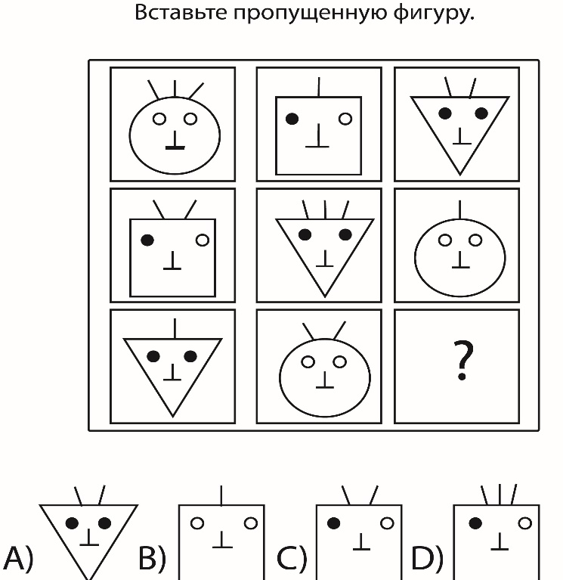  1)Вставьте пропущенную фигуру: | 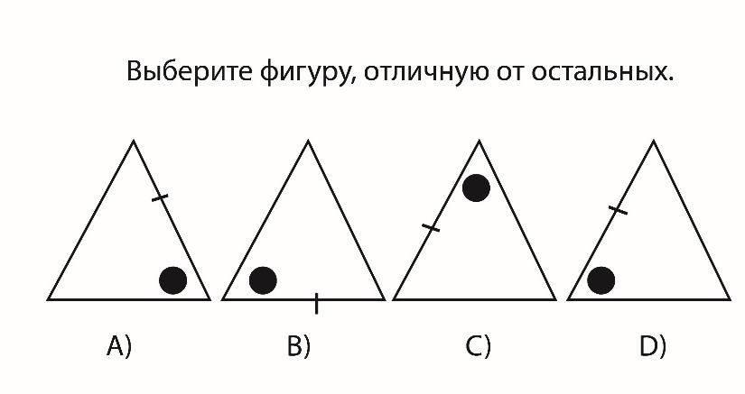  2)

Карточка №2.
Выявите закономерность:
1)0,1; 0,8; 1,5; 2,2; 2,9; ...
2)1,1; 3,3; 9,9; 29,7; 89,1; ...

Карточка №3.
Выявите закономерность:
В)1,1; 0,33; 0,099; 0,0297; 0,00891; ...
Г)100; 10; 1; 0,1; 0,01; ... .

1 группа | 1 группа | 1 группа
1)7,56:0,6  2)6,944:3,2  3)14,976:0,72 | 1)7,56:0,6  2)6,944:3,2  3)14,976:0,72 | 1)7,56:0,6  2)6,944:3,2  3)14,976:0,72

2 группа | 2 группа | 2 группа
1)0,161:0,7  2)0,0456:3,8  3)168,392:5,6 | 1)0,161:0,7  2)0,0456:3,8  3)168,392:5,6 | 1)0,161:0,7  2)0,0456:3,8  3)168,392:5,6

3 группа | 3 группа | 3 группа
1)0,468:0,09  2)0,182:1,3  3)24,576:4,8 | 1)0,468:0,09  2)0,182:1,3  3)24,576:4,8 | 1)0,468:0,09  2)0,182:1,3  3)24,576:4,8

1 группа | 2 группа | 3 группа
№713(2) | №713(3) | №713(4)

1 группа | 2 группа | 3 группа
№713(2) | №713(3) | №713(4)

1 группа | 2 группа | 3 группа
№713(2) | №713(3) | №713(4)

1.Умножение десятичных дробей на натуральное число:
- производится как над натуральными числами;
- отделяется справа запятой столько знаков, сколько их после запятой в одном из множителей;
- после умножения целой части, ставим запятую в произведении.
2.Деление десятичных дробей на натуральное число:
- делим не обращая внимания на запятую;
- разделим целую часть на натуральное число и поставим запятую в значении частного;
- при необходимости приписываем нули справа после запятой в делимом.
3.Деление десятичных дробей на десятичную дробь:
- перенести в делимом и в делителе запятые вправо;
- перенести в делимом и делителе запятые влево;
- выполнить деление десятичной дроби на натуральное число.

Лист оценивания
Фамилия, имя___________________________________

Этап урока | Количество баллов
«Верные и неверные утверждения»
«Граффити на доске»
«Игровая цель»
(Решение примера у доски)
Решение №713
«Третий лишний»
Итого:

